Тест-диагностика
готовности будущего первоклассника к школе (скачать)

Диагностика готовности будущего первоклассника к школе.
Развитие логики и мышления.
Задание 1.
Подбери заплатки к коврикам. Назови их номера.
Ребёнок должен самостоятельно и быстро подбирать заплатки и объяснять свой выбор.
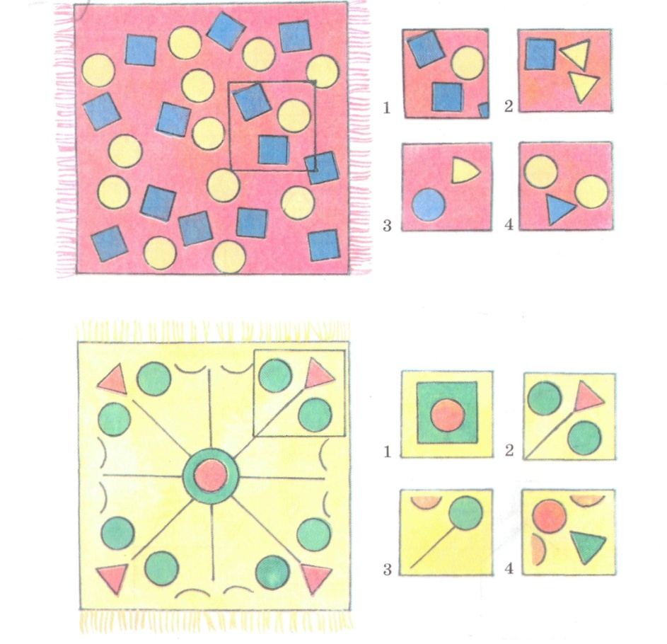

Задание 2.
• Чем отличаются и чем похожи друг на друга эти предметы?
Карандаш и ручка Шкаф и холодильник
Лужа и ручеёк Яйцо и камень
- Назови детали одежды, части машины, дома, дерева, цветка.

• Подбери подходящие слова и закончи выражение правильно.
Огурец — это овощ, а яблоко — это ... На столе — скатерть, а на полу — ... Учитель — в школе, а врач — ... У птицы — крылья, а у рыбы — ... У человека — руки, а у медведя — ...

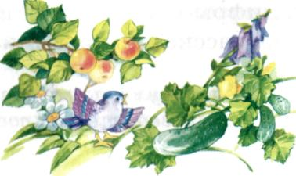

Задание 3.
• Ответь на вопросы. Объясни ответы.
Чего в лесу большее: ёлок или деревьев?
Чего в огороде больше: овощей или картошки?
Кого в детском саду больше: девочек или детей?
Кого в реке больше: щук или рыбы?
• Так бывает или нет. Объясни какие фразы правильные, а какие нет. Объясни почему?
Поезд летит по небу. Волк бродит по лесу.
Яблоко солёное. Человек вьёт гнездо.
Кошка гуляет по крыше. Лодка плывёт по небу.

- Какое слово среди перечисленных в каждом ряду лишнее? Объясни, почему?

Сентябрь, вторник, апрель, июль. Таня, Антон, Ирина, Вера.
Утро, дождь, снег, град. Ромашка, василёк, колокольчик, груша.

Развитие речи
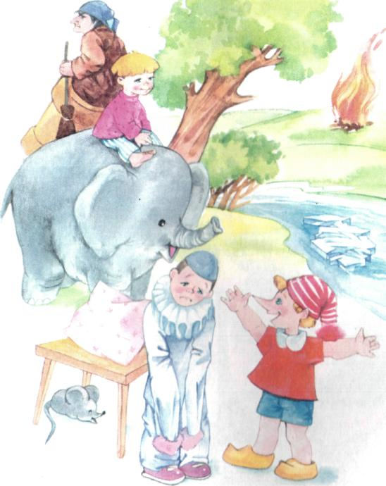
Задание 1.

Назови слова наоборот.
Слон большой, а мышка...
Подушка мягкая, а стол...
Огонь горячий, а лёд...
Баба Яга злая, а Иванушка...
Река широкая, а ручеёк...
Куст низкий, а дерево...
Буратино весёлый, а Пьеро...
Ребёнок должен без помощи взрослого правильно подбирать слова.

Задание 2

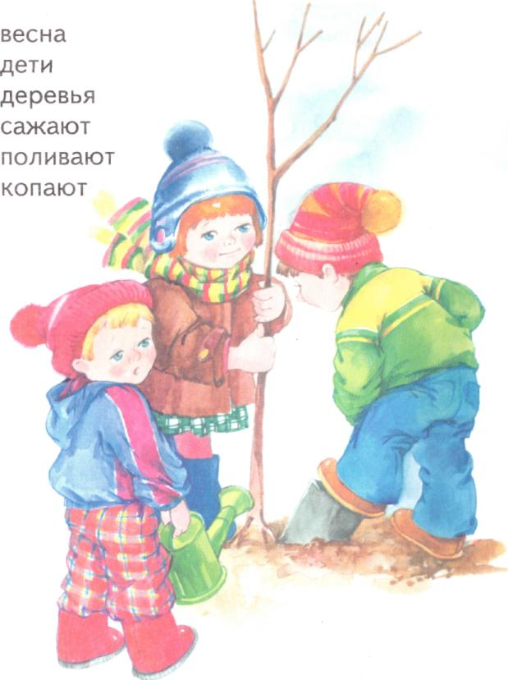

Рассмотри картинку и послушай слова. Составь рассказ по картинке, использовав все эти слова.

Оцените, если ребёнок самостоятельно составит связный рассказ из 5-6 предложений

Задание 3.
- Послушай слова. Скажи, на какой звук начинается каждое из этих слов?
Самолёт, зима, цапля, шишка, жук, чашка, лимон, рыба, колесо.
• Назови слова во множественном числе правильно, например: котёнок — котята, заяц — зайчата
Поросёнок — ... жеребёнок — ... ягнёнок — ...
дерево — ... дом —… стол — ...
тетрадь — ...
- Дайте характеристику этим предметам. Опиши их. Например: яблоко - это фрукт, круглое,зелёное, кислое. Чашка – это посуда, фарфоровая, жёлтая, маленькая.

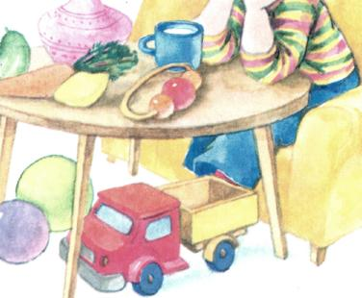
Лимон морковь
Молоко огурец
Погремушка машина
Ваза диван

Задание 4
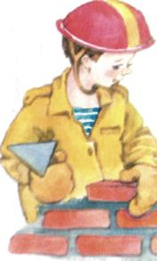
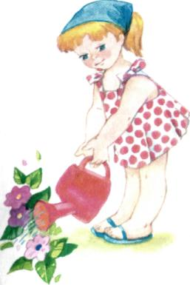
• Скажи полным предложением, что изображено на этих рисунках?

- Расскажи, что ты делаешь в выходные дни? Чем ты занимаешься? Какие твои любимые занятия?
- Послушай начало рассказа. Как ты думаешь, что было потом? Попробуй этот рассказ закончить.

У девочки Ани сегодня день рождения. Ей исполнилось 5 лет. Утром она надела красивое платье и пошла в детский сад.

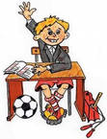
Общее развитие ребёнка.
Задание 1
Ответь на вопросы.
- Назови свою фамилию, имя.
- Как зовут твоих родителей?
- Как называется город, в котором ты живёшь?
- Назови свой домашний адрес.
- Сколько тебе лет.
- Если у тебя сестра или брат? Сколько им лет?

Задание 2
- Перечисли предметы, которые входят в эти понятия:

одежда, фрукты, овощи, транспорт, цветы, посуда, деревья, ягоды, домашние животные, дикие животные, птицы, грибы.

- Дай название этим профессиям: Кто учит детей? Кто лечит людей?
Кто строит дома? Кто водит автомобиль?
Кто играет в театре? Кто стоит за прилавком?
Кто пишет картины? Кто пишет стихи?

- Что бывает деревянным, стеклянным, металлическим, пластмассовым? Назови эти предметы.
- Какие предметы бывают мягкими, твёрдыми, сыпучими, жидкими, острыми?
- Для чего нужны музыкальные инструменты? Назови те, которые ты знаешь.
- Какие явления природы ты знаешь? Перечисли их. В какое время года они бывают?
- Где продаются лекарства, продукты?
- Как называется каждый палец на твоей руке?
- Кто первый полетел в космос?
- Из чего строят дома?
- Назови вид транспорта, который передвигается по рельсам.
- Мама твоей мамы — это кто? А папа твоего папы?

